## **插件介绍**

◆Drill_BattleSkillWindow 控件 - 技能窗口元素

**插件可以完全单独作为一个插件进行使用，它针对技能窗口 内部元素 进行美化。**

**（插件不能控制技能窗口大小、位置，如果需要，去看看 战斗-角色窗口 插件）**

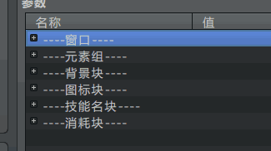

插件可以单独使用，菜单界面为下面的效果：（关闭全自定义技能界面）

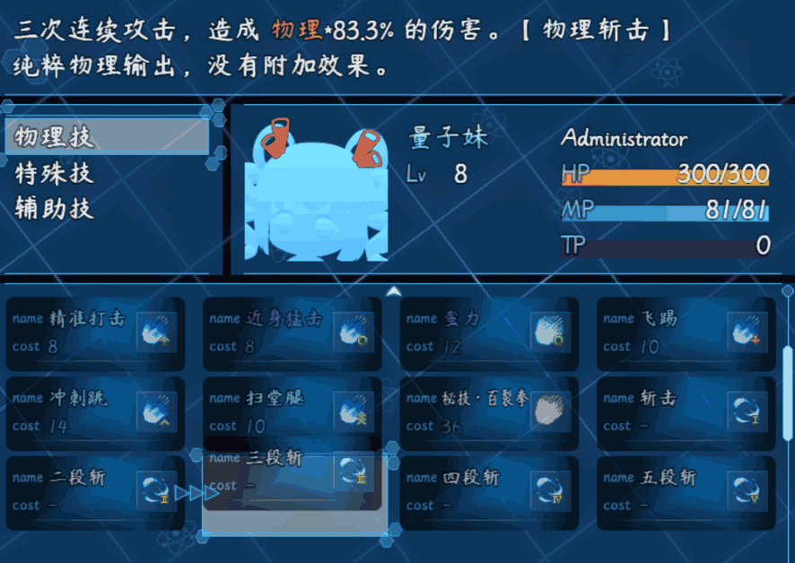

## **开始设计你的块元素**

首先，**必须完成 窗口与布局 高宽、大小的设计**，窗口的元素的一切都基于固定大小的窗口，如果窗口的高度宽度还没确定，设计块元素可能会导致返工。

### **块区域大小**

窗口的内边距默认为18像素，如下图紫红色的部分。

（如果其它插件修改了内边距，要注意）

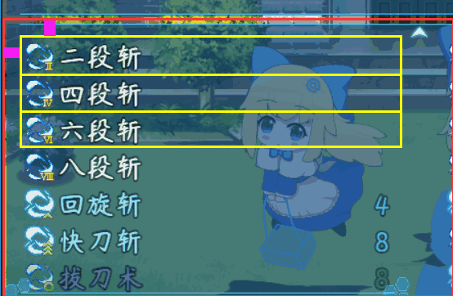

**也就是说，真实块元素的大小，是 高度-18x2 宽度-18x2 的像素大小。**

比如，宽高为 816 x 400 的窗口。

则块元素区域大小为 780 x 364 。

### **块区域布局**

另一个例子如下图，外层紫红的矩形是窗口，内层的紫红是 块元素区域。

**光标白色闪烁的矩形，就是元素的高度宽度的区域。**

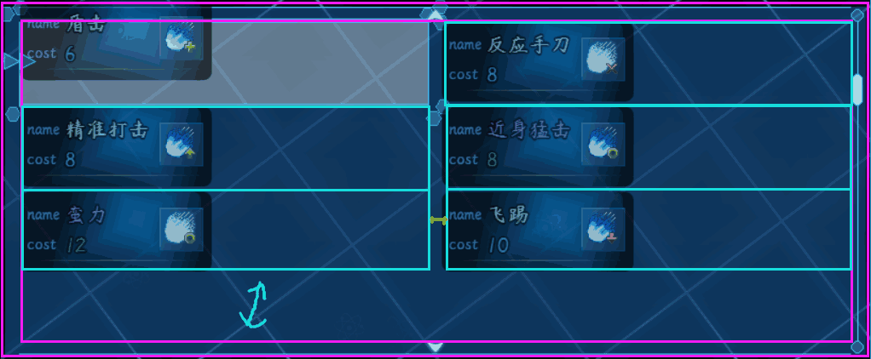

**元素的高度可以自定义，元素之间不存在高度边距。区域高度为400，可以放4个100高度的元素。**

下面多出的高度部分，不会被利用到，这里需要你根据高度的比例来填满未利用的区域。

**元素的宽度被硬性取决于 窗口宽度与列数 控制，并且受宽度边距影响，如图中的黄色线。**

元素宽度完全根据窗口自适应，你无法指定窗口的宽度。

公式： 元素宽度 = (窗口宽度- 边距*(列数-1) ) / 列数

**严格控制下，你需要保证窗口大小不会太小使得背景被切割。**

你也可以直接关闭严格控制，背景不会被宽度切割，只是太多的列挤在一起，看起来会像一列扑克牌。

### **块元素设计**

**元素中，块的绘制都是以左上角为基点。**

元素由 背景块、图标块、技能名块、消耗值块 四个部分组成，分布情况如下图。

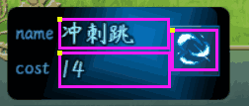

**背景块的资源的高宽最好小于等于元素的高宽，否则会出现被剪去的情况。**

技能名块 和 消耗值块 需要指定宽度，那个与文本对齐方式相互调节。由于所有块默认左上角控制，**如果你要调整块的坐标，一定要把对齐方式设为左对齐**。

### **背景扩展设计**

你如果有更高的要求，可以使用扩展插件： 主菜单-技能块元素的背景图片[扩展]

通过扩展插件，你可以设置：

**1.每一个技能的背景，是一个类型的卡片背景。（背景配置几个类型就可以了）**

技能图标仍然是主体显示，卡片只是个统一的背景。

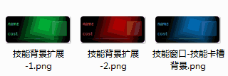

**2.每一个技能，就是一张高清卡片。（每个技能都要自己配一个背景）**

把技能图标隐藏，关闭严格控制元素块设置。

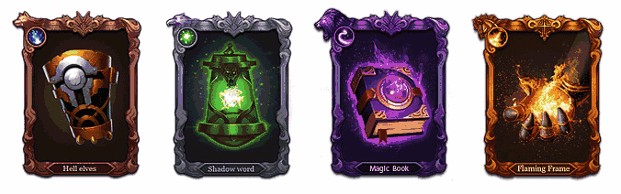

**但是，游戏引擎终究是rpg战斗游戏，你可以美化地看起来像卡牌游戏，但是不能做成卡牌游戏。**

## **示例中的配置设置**

主菜单 - 全自定义技能界面：（比默认的加宽了一点）

技能窗口：宽420，高400

技能窗口布局：置空

主菜单 - 技能窗口块元素：

元素列数-菜单界面：2

元素高度：90

元素横向间距：12

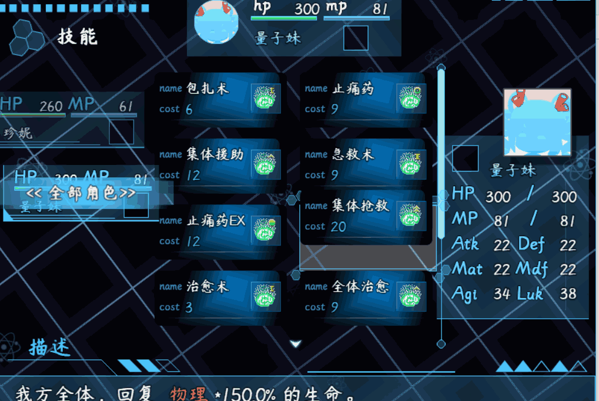

战斗 – 角色窗口：（比默认的上移了一段距离）

技能选择窗口：X 0 Y 394

技能选择窗口：宽816，高250

技能选择窗口布局：X 0 Y -17

主菜单 - 技能窗口块元素：

元素列数-战斗界面：4

元素高度：90

元素横向间距：12

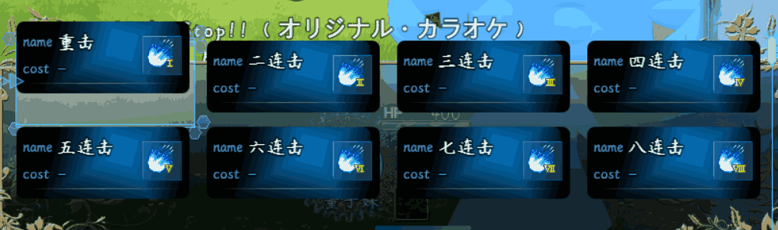

## **其它设置**

你可以关闭选中的闪烁白色方块。

（mog的菜单选项外框是基于这个闪烁方块的，如果关闭，他们会一起被隐藏。）

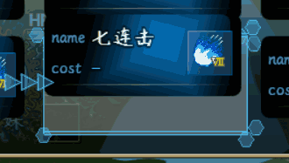 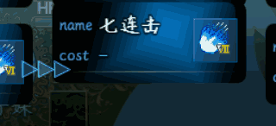

另外，菜单指针不属于窗口，窗口对他无可奈何。

对于**鼠标或者手机控制的用户**，你需要留意这个窗口下拉按钮不被遮挡或者隐藏。

